ФЕДЕРАЛЬНОЕ АГЕНТСТВО ЖЕЛЕЗНОДОРОЖНОГО ТРАНСПОРТА
Федеральное государственное бюджетное образовательное учреждение высшего профессионального образования
«Петербургский государственный университет путей сообщения
Императора Александра I»
(ФГБОУ ВПО ПГУПС)

Кафедра «Экономика и менеджмент в строительстве»

РАБОЧАЯ ПРОГРАММА
дисциплины
«ТЕХНИЧЕСКОЕ РЕГУЛИРОВАНИЕ И ЭКСПЕРТИЗА ПРОЕКТОВ» (Б1.В.ОД.10)

для направления
38.04.02 «Менеджмент»

по программе магистратуры
«Управление инвестиционными и архитектурно-строительными проектами»

Форма обучения – очная, заочная

Санкт-Петербург
2015
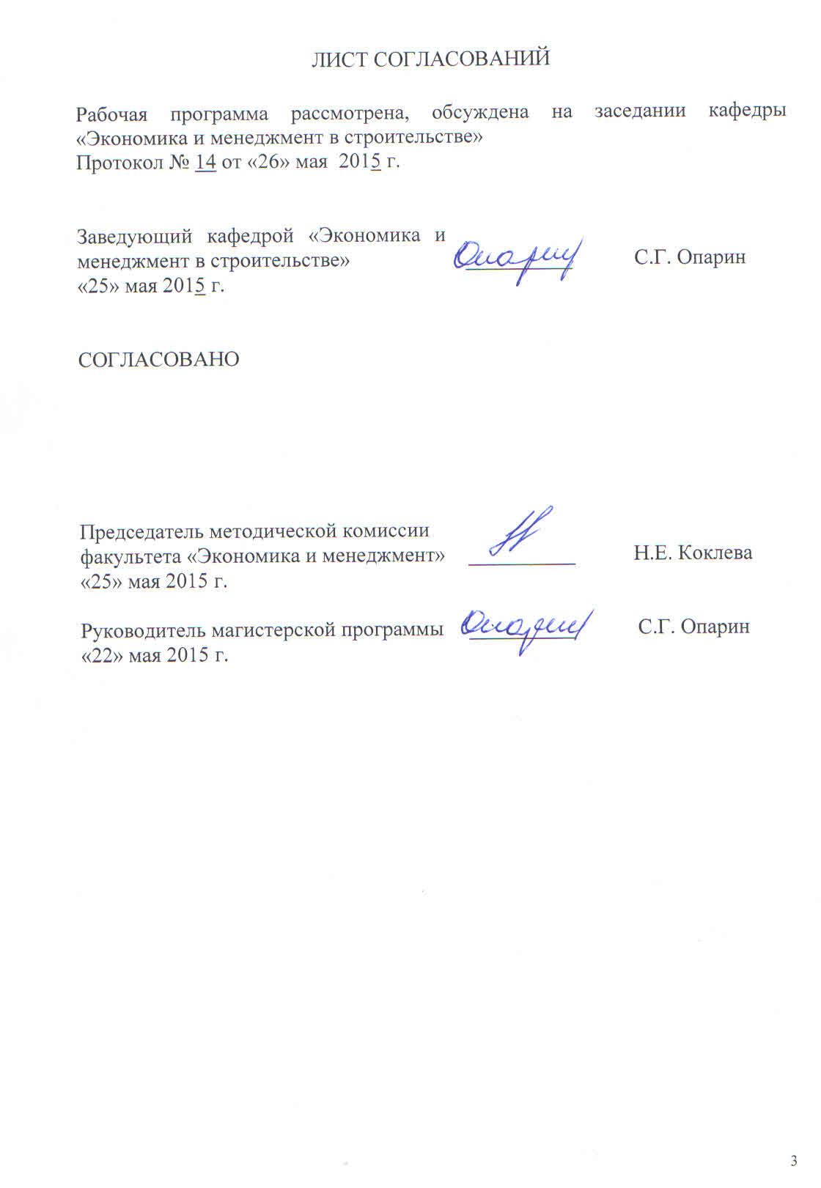
1. Цели и задачи дисциплины

Рабочая программа составлена в соответствии с ФГОС ВПО, утвержденным 30 марта 2015 г., приказ № 322 по направлению подготовки 38.04.02 «Менеджмент», по дисциплине «Техническое регулирование и экспертиза проектов».
Цель изучения дисциплины «Техническое регулирование и экспертиза проектов» - получение углубленных знаний в области технического регулирования и экспертизы проектов, а также формирование общекультурных и профессиональных компетенций, необходимых для реализации организационно-управленческой, научно-исследовательской и проектно-конструкторской деятельности.
Для достижения поставленной цели решаются следующие задачи:
- изучение теоретических основ, понятий, правил и норм технического регулирования;
- овладение принципами построения системы государственного надзора, межведомственного и ведомственного контроля за соответствие требованиям технических регламентов и стандартов;
- изучение принципов и методов стандартизации, организации работ по стандартизации, документов в области стандартизации и требований к ним;
- изучение порядка организации и проведения государственной и негосударственной экспертизы проектной документации и результатов инженерных изысканий.

2. Перечень планируемых результатов обучения по дисциплине, соотнесенных с планируемыми результатами освоения основной профессиональной образовательной программы

Планируемыми результатами обучения по дисциплине являются: приобретение знаний, умений, навыков.
В результате освоения дисциплины обучающийся должен:
ЗНАТЬ:
- основные понятия, связанные с административно-правовым и техническим регулированием в проектировании и строительстве;
- систему законодательства, регулирующего отношения, возникающие при разработке, утверждении и применении обязательных требований в проектировании и строительстве, при оценке соответствия и государственном надзоре.
- методы технического регулирования в сфере проектирования и строительства;
- взаимосвязь документов технического регулирования с документами территориального планирования, градостроительного зонирования, документацией по планировке территории, проектной документацией;
- роль государственных экспертиз проектной документации и государственного надзора в обеспечении соблюдения обязательных требований в проектировании и строительстве;
- тенденции развития законодательства и системы технического регулирования в сфере проектирования и строительства.
УМЕТЬ:
- находить, собирать и обрабатывать необходимую статистическую, аналитическую и прочую необходимую информацию, работать с нормативными правовыми и техническими документами;
- защищать интересы при проведении государственной экспертизы и осуществлении государственного надзора, при привлечении к юридической ответственности за нарушение обязательных требований в административных и судебных процедурах;
- проводить мониторинг законодательства и технических регламентов в области проектирования и строительства.
ВЛАДЕТЬ:
- навыками в проведении аналитической работы, необходимой для применения технических регламентов и иных обязательных требований в проектировании и строительстве;
- навыками по применению технических регламентов в процессе проектирования и строительства;
- навыками информационно-аналитической работы, связанной с анализом законодательства, технических регламентов и иных обязательных требований в проектировании и строительстве;
- применением на практике требований законодательства, положений технических регламентов в процессе проектирования и строительства, при проведении государственных экспертиз и государственного надзора.
Приобретенные знания, умения, навыки и/или опыт деятельности, характеризующие формирование компетенций, осваиваемые в данной дисциплине, позволяют решать профессиональные задачи, приведенные в соответствующем перечне по видам профессиональной деятельности в п. 2.4 общей характеристики основной профессиональной образовательной программы (ОПОП).
Изучение дисциплины направлено на формирование следующих общекультурных компетенций (ОК):
- способности к абстрактному мышлению, анализу, синтезу (ОК-1).
Изучение дисциплины направлено на формирование следующих профессиональных компетенций (ПК), соответствующих виду (видам) профессиональной деятельности, на который (которые) ориентирована программа магистратуры:
аналитическая деятельность:
- владением методами экономического и стратегического анализа поведения экономических агентов и рынков в глобальной среде (ПК-5);
научно-исследовательская деятельность:
- способностью проводить самостоятельные исследования в соответствии с разработанной программой (ПК-10).
Область профессиональной деятельности обучающихся, освоивших данную дисциплину, приведена в п. 2.1 общей характеристики ОПОП.
Объекты профессиональной деятельности обучающихся, освоивших данную дисциплину, приведены в п. 2.2 общей характеристики ОПОП.

3. Место дисциплины в структуре основной образовательной программы

Дисциплина «Техническое регулирование и экспертиза проектов» (Б1.В.ОД.10) относится к вариативной части и является обязательной дисциплиной обучающегося.

4. Объем дисциплины и виды учебной работы

Для очной формы обучения:
Вид учебной работы | Всего часов | Семестр
Вид учебной работы | Всего часов | 3
Контактная работа (по видам учебных занятий), в том числе:  - лекции (Л)  - практические занятия (ПЗ)  - лабораторные работы (ЛР) | 28  -  28  - | 28  -  28  -
Самостоятельная работа (СРС) (всего) | 44 | 44
Контроль | - | -
Форма контроля знаний | З | З
Общая трудоемкость: час / з.е. | 72/2 | 72/2

Для заочной формы обучения:
Вид учебной работы | Всего часов | Курс
Вид учебной работы | Всего часов | 2
Контактная работа (по видам учебных занятий) ,  в том числе:  - лекции (Л)  - практические занятия (ПЗ)  - лабораторные работы (ЛР) | 10  -  10  - | 10  -  10  -
Самостоятельная работа (СРС) (всего) | 58 | 58
Контроль | 4 | 4
Форма контроля знаний | З | З
Общая трудоемкость: час / з.е. | 72/2 | 72/2
Примечания: «Форма контроля знаний» –зачет (З).

5. Содержание и структура дисциплины

5.1 Содержание дисциплины «Техническое регулирование и экспертиза проектов».
№ п/п | Наименование раздела дисциплины | Содержание раздела
1 | Техническое регулирование | Основные положения закона РФ «О техническом регулировании».  Порядок разработки технических регламентов.  Структура и содержание технических регламентов.  Федеральный закон Российской Федерации от 30 декабря 2009 г. N 384-ФЗ "Технический регламент о безопасности зданий и сооружений".  Структура и содержание основополагающих национальных стандартов.  Основополагающие стандарты национальной системы стандартизации.  Международные стандарты на системы менеджмента качества.
2 | Экспертиза проектов | Порядок организации и проведения государственной экспертизы проектной документации и результатов инженерных изысканий.  Организация и проведение негосударственной экспертизы проектной документации и (или) результатов инженерных изысканий.  Состав разделов проектной документации и требованиях к их содержанию.  Требования к составу, содержанию и порядку оформления заключения государственной экспертизы проектной документации и результатов инженерных изысканий.

5.2 Разделы дисциплины и виды занятий

Для очной формы обучения:
№ п/п | Наименование раздела дисциплины | Л | ПЗ | ЛР | СРС
1 | Техническое регулирование |  | 18 |  | 30
2 | Экспертиза проектов |  | 10 |  | 14
Итого |  |  | 28 |  | 44

Для заочной формы обучения:
№ п/п | Наименование раздела дисциплины | Л | ПЗ | ЛР | СРС
1 | Техническое регулирование |  | 6 |  | 42
2 | Экспертиза проектов |  | 4 |  | 16
Итого |  |  | 10 |  | 58

6. Перечень учебно-методического обеспечения для самостоятельной работы обучающихся по дисциплине

№  п/п | Наименование раздела | Перечень учебно-методического обеспечения
1 | Техническое регулирование | 8.1 [1-2]  8.2 [1-2]  8.3 [1-4]
2 | Экспертиза проектов | 8.1 [1-2]  8.2 [2]  8.3 [5-8]

7. Фонд оценочных средств для проведения текущего контроля успеваемости и промежуточной аттестации обучающихся по дисциплине

Фонд оценочных средств по дисциплине является неотъемлемой частью рабочей программы и представлен отдельным документом, рассмотренным на заседании кафедры и утвержденным заведующим кафедрой.

8. Перечень основной и дополнительной учебной литературы, нормативно-правовой документации и других изданий, необходимых для освоения дисциплины
8.1 Перечень основной учебной литературы, необходимой для освоения дисциплины
- Ким К.К., Барбарович В.Ю., Литвинов Б.Я. Метрология и техническое регулирование: Учебное пособие для вузов железнодорожного транспорта / Под ред. К.К. Кима. - М.: Маршрут, 2006. - 256 с. . — Режим доступа: http://e.lanbook.com/books/element.php?pl1_id=4172
- Грушинский, Сергей Владимирович. Общие сведения о техническом регулировании, стандартизации, метрологии, сертификации и защите прав потребителей [Текст] : учеб. пособие / С. В. Грушинский, В. Г. Котельников. - СПб. : ПГУПС, 2007. - 177 с.
8.2 Перечень дополнительной учебной литературы, необходимой для освоения дисциплины
1. Стурман В. И. Оценка воздействия на окружающую среду: Учебное пособие. — СПб.: Издательство «Лань», 2015. —352 с. — Режим доступа: http://e.lanbook.com/books/element.php?pl1_id=67472
2. Комментарий к Федеральному закону от 27 декабря 2002 г. N 184-ФЗ "О техническом регулировании" (постатейный) Агешкина Н.А., Коржов В.Ю. Подготовлен для системы КонсультантПлюс, 2012
8.3 Перечень нормативно-правовой документации, необходимой для освоения дисциплины
- Федеральный закон от 27 декабря 2002 г. N 184-ФЗ «О техническом регулировании».
- Федеральный закон Российской Федерации от 30 декабря 2009 г. N 384-ФЗ "Технический регламент о безопасности зданий и сооружений"
- Гражданский Кодекс часть 1. Федеральный закон № 51-ФЗ от 30.11.1994 (принят ГД ФС РФ 21.10.1994) (ред. от 06.04.2011).
- Гражданский Кодекс часть 2. Федеральный закон № 14-ФЗ от 26.01.1996 (принят ГД ФС РФ 22.12.1995) (ред. от 07.02.2011).
- Постановление Правительства РФ от 5 марта 2007 года № 145 «О порядке организации и проведения государственной экспертизы проектной документации и результатов инженерных изысканий».
- Постановление Правительства РФ от 31 марта 2012 г. N 272 «Об утверждении положения об организации и проведении негосударственной экспертизы проектной документации и (или) результатов инженерных изысканий».
- Постановление Правительства Российской Федерации от 16 февраля 2008 г. N 87 г. «О составе разделов проектной документации и требованиях к их содержанию».
- Приказ Росстроя от 02.07.2007 № 188 "О требованиях к составу, содержанию и порядку оформления заключения государственной экспертизы проектной документации и результатов инженерных изысканий".
8.4 Другие издания, необходимые для освоения дисциплины
Другие издания не используются.
9. Перечень ресурсов информационно-телекоммуникационной сети «Интернет», необходимых для освоения дисциплины
1. http://www.government.gov.ru/ -Правительство Российской Федерации
2. http://www.gost.ru – Федеральное агентство по техническому регулированию и метрологии РФ.
3. http://www.gge.ru/ - Федеральное автономное учреждение «Главное управление государственной экспертизы»
4. http://www.gostinfo.ru – официальный сайт Российского научно-технического центра информации по стандартизации, метрологии и оценке соответствия, ФГУП «Стандартинформ».
5. www.iso.staratel.com/ - сайт, посвященный серии стандартов ISO, вопросам менеджмента качества и сертификации.
6. Личный кабинет обучающегося и электронная информационно-образовательная среда [Электронный ресурс]. Режим доступа: http://sdo.pgups.ru (для доступа к полнотекстовым документам требуется авторизация).

10. Методические указания для обучающихся по освоению дисциплины
Порядок изучения дисциплины следующий:
- Освоение разделов дисциплины производится в порядке, приведенном в разделе 5 «Содержание и структура дисциплины». Обучающийся должен освоить все разделы дисциплины с помощью учебно-методического обеспечения, приведенного в разделах 6, 8 и 9 рабочей программы.
- Для формирования компетенций обучающийся должен представить выполненные типовые контрольные задания или иные материалы, необходимые для оценки знаний, умений, навыков, предусмотренные текущим контролем (см. фонд оценочных средств по дисциплине).
- По итогам текущего контроля по дисциплине, обучающийся должен пройти промежуточную аттестацию (см. фонд оценочных средств по дисциплине).

11. Перечень информационных технологий, используемых при осуществлении образовательного процесса по дисциплине, включая перечень программного обеспечения и информационных справочных систем

Перечень информационных технологий, используемых при осуществлении образовательного процесса по дисциплине:
- технические средства (компьютерная техника и средства связи (персональные компьютеры, проектор, интерактивная доска, видеокамеры, акустическая система и т.д.);
- методы обучения с использованием информационных технологий (компьютерное тестирование, демонстрация мультимедийных материалов, компьютерный лабораторный практикум и т.д.);
- перечень интернет-сервисов и электронных ресурсов (поисковые системы, электронная почта, профессиональные, тематические чаты и форумы, системы аудио и видео конференций, онлайн-энциклопедии и справочники, электронные учебные и учебно-методические материалы).
- электронная информационно-образовательная среда Петербургского государственного университета путей сообщения Императора Александра I [Электронный ресурс]. Режим доступа: http://sdo.pgups.ru;

